**今日动态**

**1月16日 星期二 晴**

1. **入园情况：**

今日来园25位小朋友，**5**位小朋友请假。

**2.区域活动**

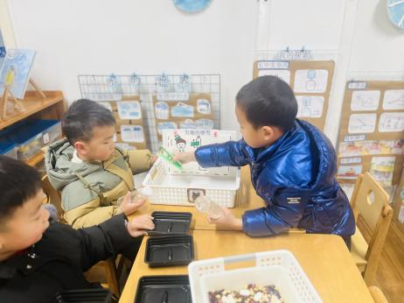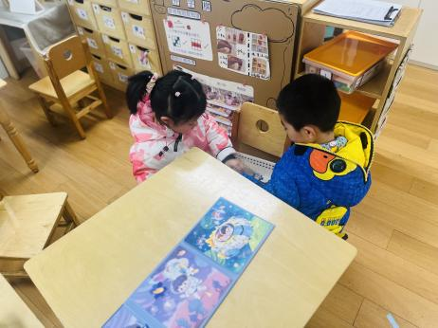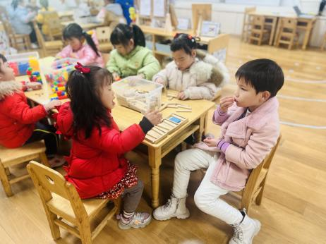

**桌面建构区**

高子鱼和吴予希在搭建积木。

**益智区**

可可和宋岱林在玩拼图。

**科探区**

王润川和丁啸在探究静电的秘密。

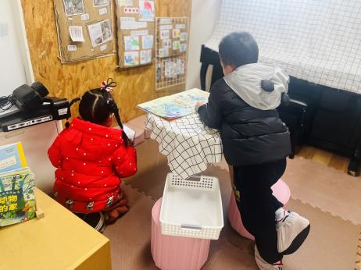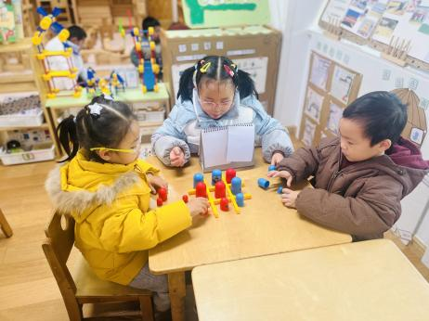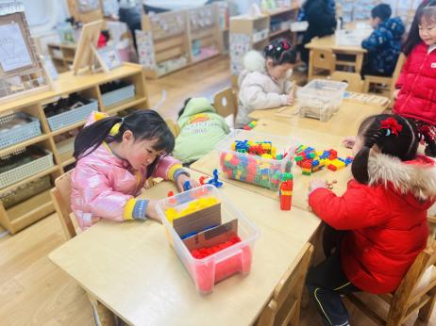

**桌面建构区**

尚子晴建构了一只小鸭子。

**益智区**

井字棋的对战很精彩。

**图书区**

易逸和谢琦悦在认真看书。

**3.集体活动**

今天是我们班级之星的评选，大多数小朋友准备充分，虽然有视频上传，但是还是愿意上台来大胆展示自己，今天好学之星和艺术之星的竞争比较激烈，因此这两个班级之星我们进行了投票，无论评选结果如何，请家长们告诉孩子，过程中的享受体验比结果的成功或失败更重要。重在沉浸在当前的活动中，享受其中的快乐，而不是过于固执于结果的好坏，体验和过程本身就是佳作，是人生不可或缺的一部分。

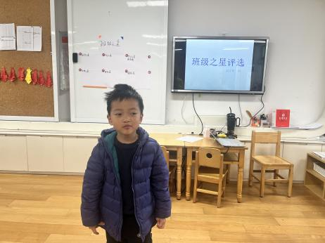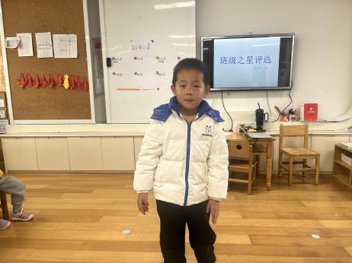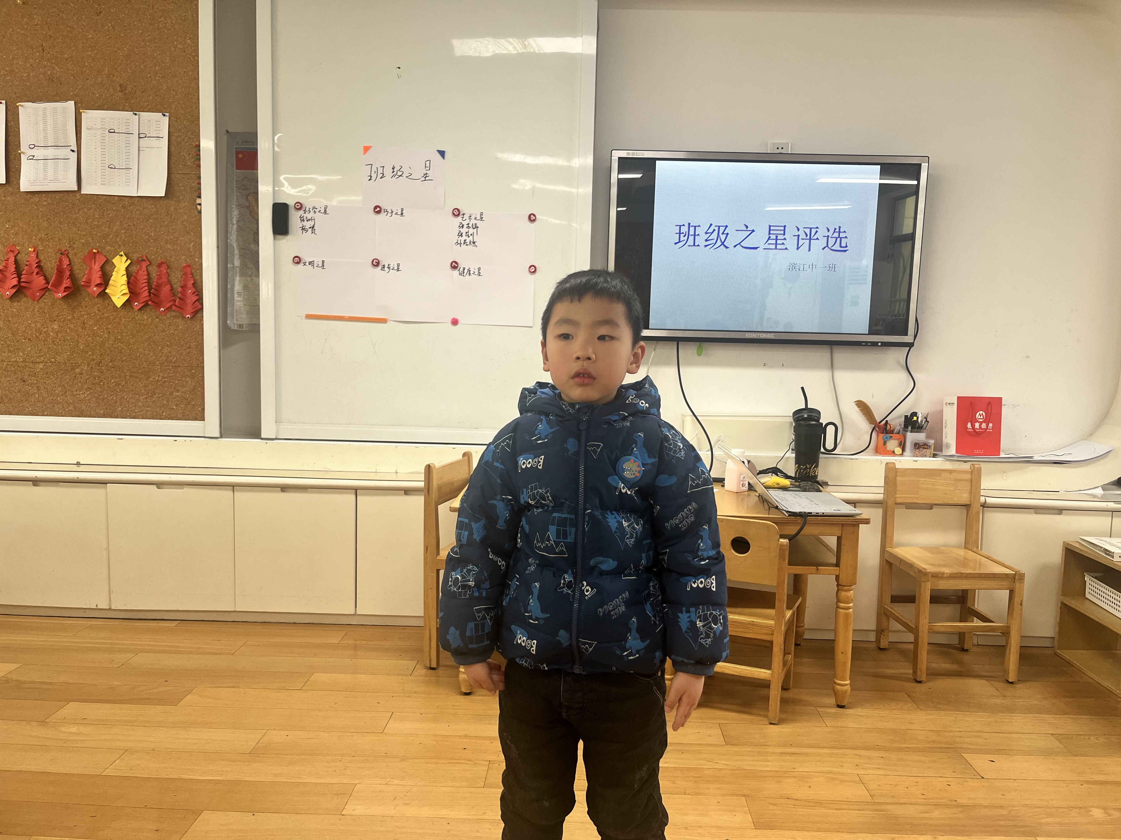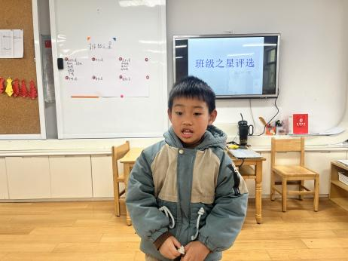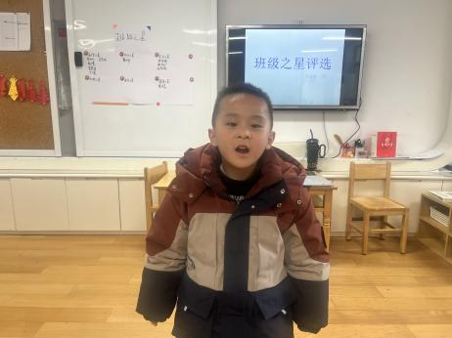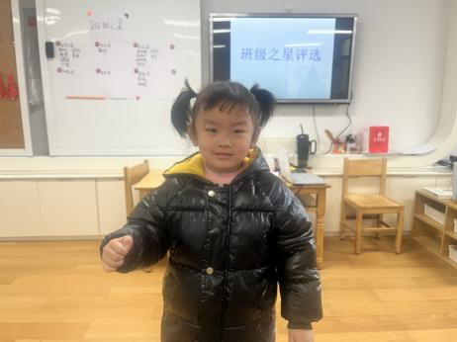

**4.生活活动**

午饭：芝麻饭、牛仔骨烧年糕、白萝卜肉沫烧豆腐、小青菜鸡蛋汤。点心：虾仁蒸饺。 水果：银耳红枣羹。

**5.温馨提示**

天气多变，请家长们不要带孩子去人多密集的地方，防止感染，有咳嗽、流鼻涕症状的孩子，也请在家休息，不要带病上学哦！